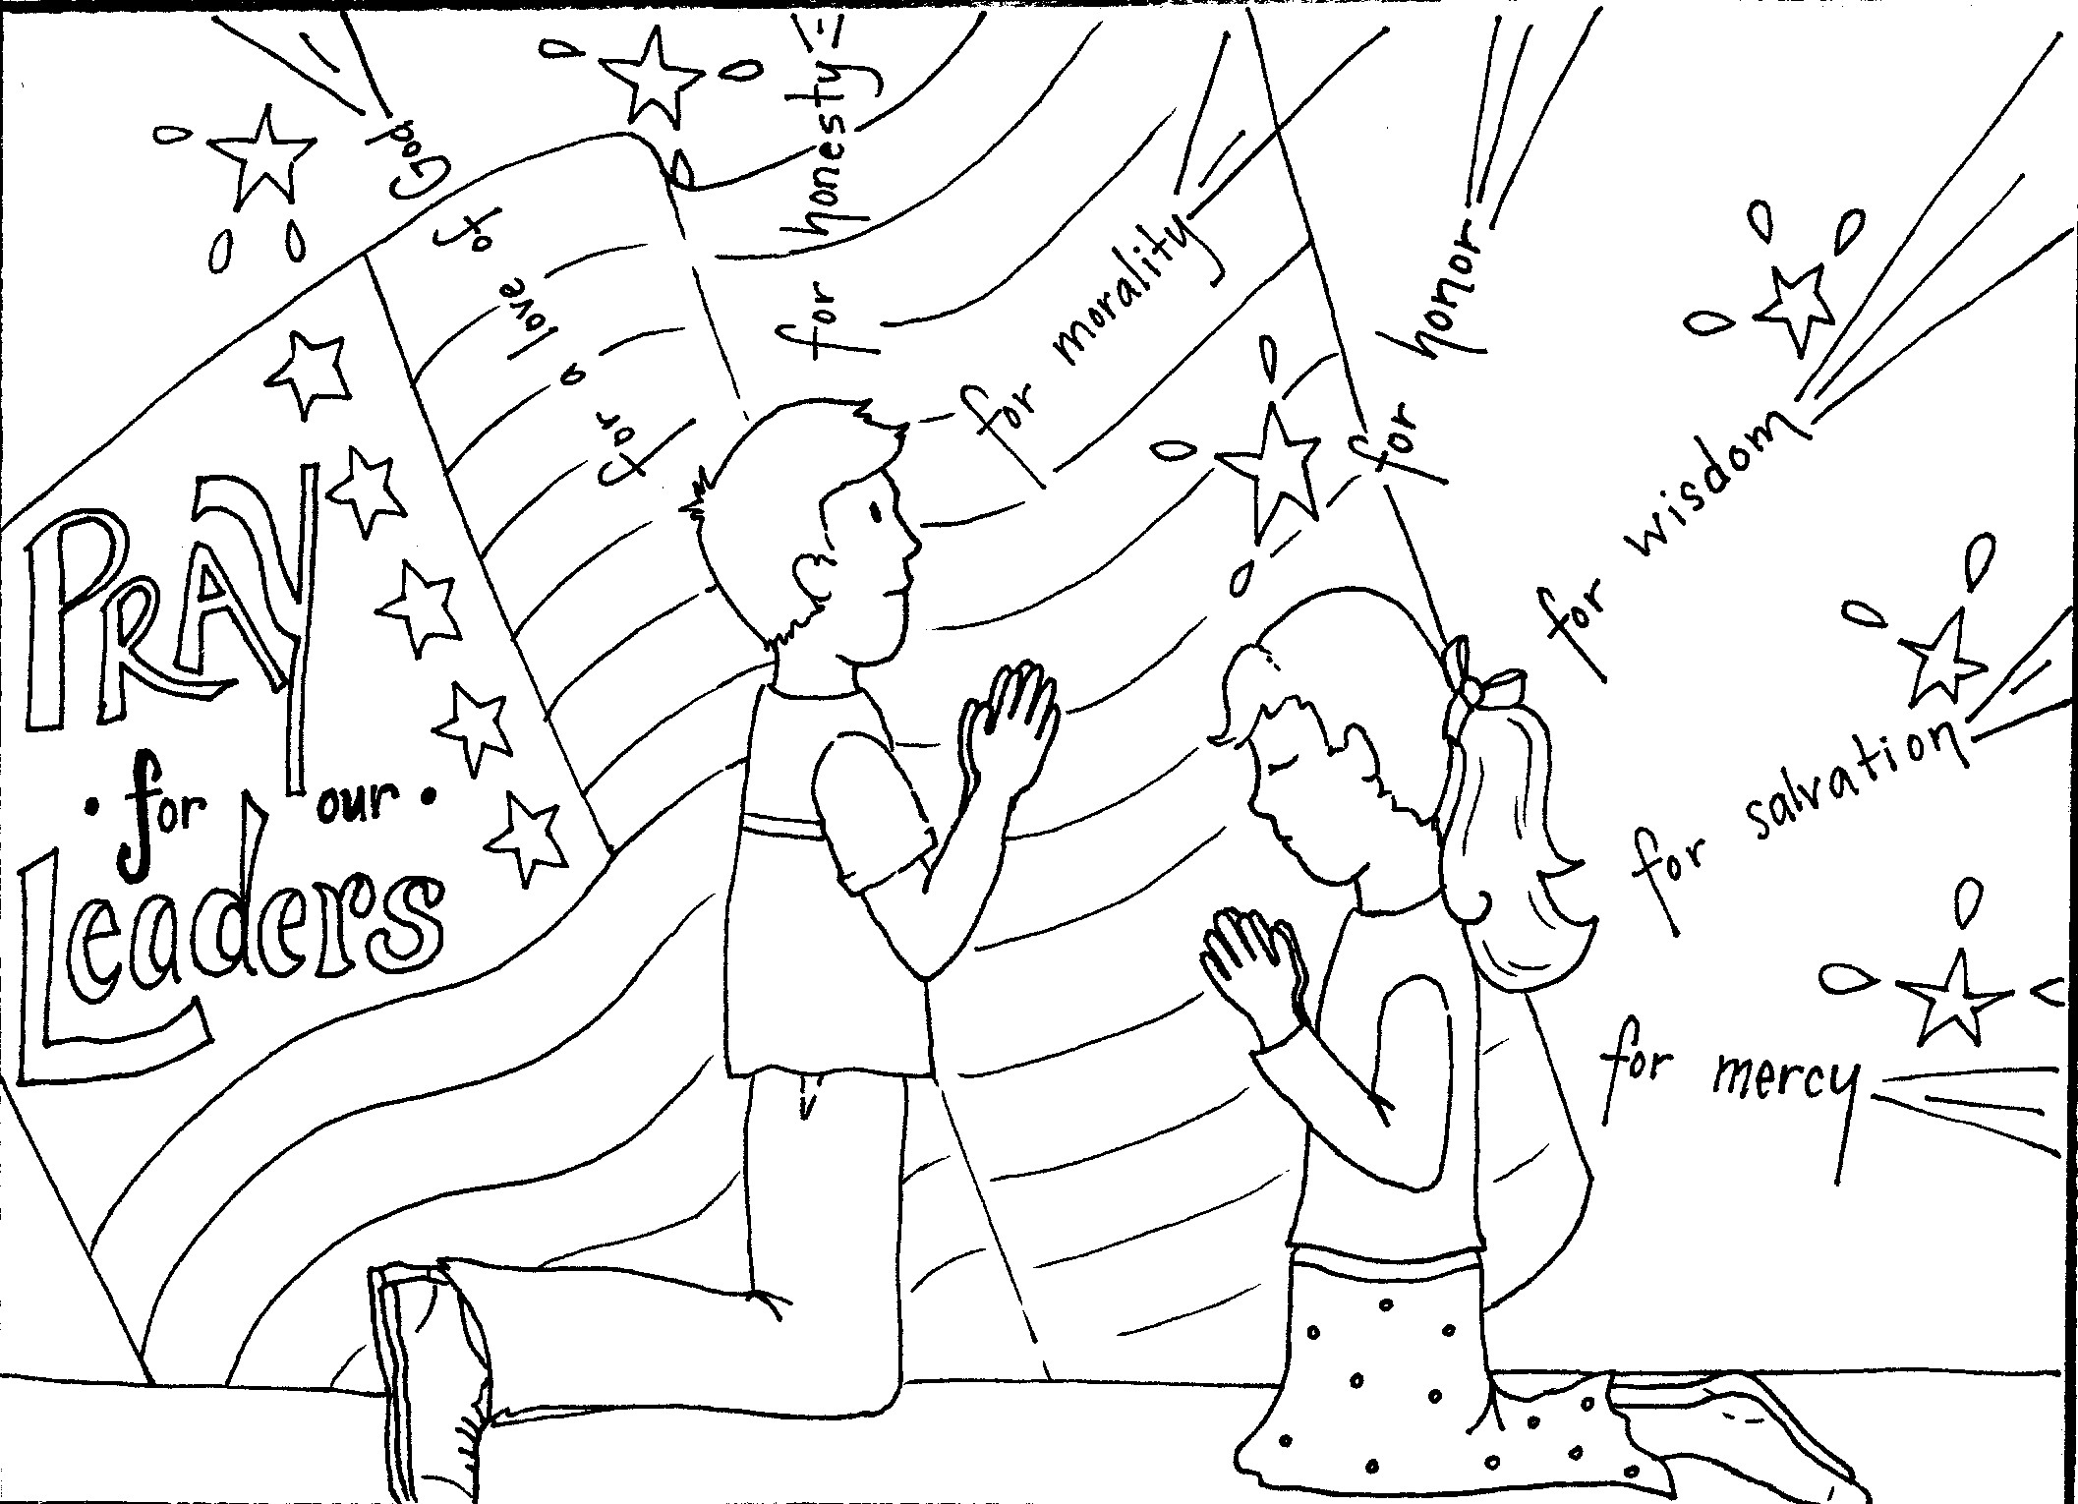
Man MiaisWy  Y | chil ren. om

